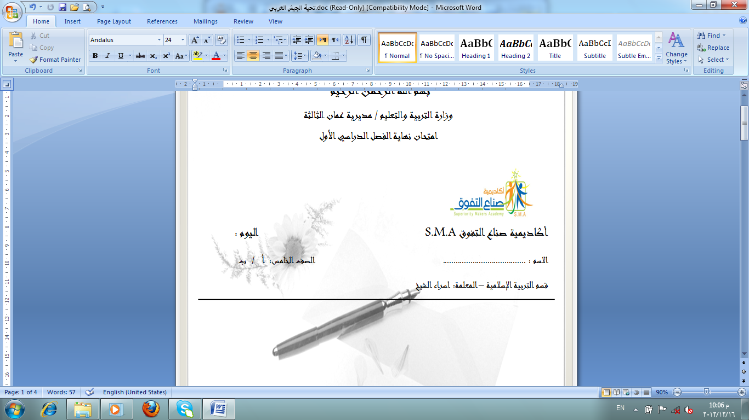بسم الله الرحمن الرحيم   
 وزارة التربية والتعليم / إدارة التعليم الخاص  
 التقويم الاول لمادة التربية الإسلامية /لعام 2023- 2024

**40**

الاسم : ....................................... الصف: الثامن ( )

**\*\* السؤال الأول: ضعي المصطلح المناسب أمام كل عبارة فيما يأتي: [5 علامات]**

1. (_________________) أمر خارق للعادة مقرون بالتحدي وقد أيد الله تعالى به كلًّا من رسله ليكون دليلاً على صدق رسالتهم.
2. (_________________) مراجع يعتمد عليها في استخراج الأحكام الشرعية.
3. (_________________) إطالة زمن الصوت عند النطق بأحد أحرف المد.
4. (_________________) هو أحد علوم القرآن الكريم وبه يُفهَم كتاب الله تعالى ببيان معانيه واستخراج أحكامه وحكمه.
5. (_________________) الكتاب الذي أنزله الله على سيدنا عيسى عليه السلام ليكون هداية لبني إسرائيل ويردهم إلى طريق الحق.

**\*\* السؤال الثاني: أكملي الفراغات بما يناسبها فيما يأتي: [8 علامات]**

1. يدل قوله تعالى: {{إِنَّا نَحۡنُ نَزَّلۡنَا ٱلذِّكۡرَ وَإِنَّا لَهُۥ لَحَـٰفِظُونَ}} على إحدى خصائص القرآن وهي: ________________________________________________________________
2. يدل قوله تعالى: {{وَأُبۡرِئُ ٱلۡأَكۡمَهَ وَٱلۡأَبۡرَصَ وَأُحۡیِ ٱلۡمَوۡتَىٰ بِإِذۡنِ ٱللَّهِۖ}} على معجزتين أيّد الله بهما أحد أنبيائه.
3. من هو النبي؟ ___________________________
4. اذكري معجزة أخرى –غير ما ذُكِر في الآية- أيّد الله بها ذلك النبي؟ ____________________________________________
5. الدعاء الذي يقال لمن تزوج هو: ____________________________________________ ________________________________________________________________
6. ما هو مصير سيدنا عيسى عليه السلام هو: _____________________________________ ________________________________________________________________
7. من آداب المشاركة في المناسبات الاجتماعية:
8. _______________________________________________
9. _______________________________________________
10. _______________________________________________

**\*\*السؤال الثالث:من خلال دراستك للآيات (1-8) من سورة الحجرات أجيبي عن الأسئلة التالية:**

**[6 علامات]**

1. اكتبي الآية الدالة على:
2. وجوب التثبت من الأخبار. ______________________________________________________________
3. فضل الله ونعمه.

_____________________________________________________________

1. كيف يتم توقير النبي صلى الله عليه وسلم بعد مماته؟
2. __________________________________
3. __________________________________
4. اذكري معنى الكلمات الآتية:
5. {تَحۡبَطَ} ______________________
6. {لَعَنِتُّمۡ} ________________________

**\*\*السؤال الثالث:ضعي إشارة (🗸) أمام العبارة الصحيحة وإشارة (🗴) أمام العبارة الغير صحيحة:**

**[8 علامات]**

1. معجزة سيدنا موسى عليه السلام هي الناقة. (___)
2. وُلد سيدنا عيسى عليه السلام في بيت لحم. (___)
3. نزل القرآن مفرقاً على سيدنا محمد صلى الله عليه وسلم. (___)
4. المصدر الأول للتشريع هو السنة النبوية. (___)
5. معنى {الآيات} في قوله عليه الصلاة والسلام:{ما من الأنبياء نبي إلا وقد أعطي من الآيات ما مثله آمن عليه البشر} الآيات القرآنية. (___)
6. يوم الاستقلال من صور المناسبات الاجتماعية. (___)
7. تعتبر الكلمة الطيبة من الدعم المعنوي أثناء المشاركة في المناسبات. (___)
8. مِن الموضوعات التي تناولها القرآن الكريم، الصيام الذي يعدُّ من الأحكام العملية. (__)

**\*\* السؤال الرابع: عللي ما يلي: [5 علامات]**

1. تسمية أحرف المد بالأحرف الجوفية؟

_______________________________________________________________

1. إطلاق العيارات النارية أمر ترفضه الشريعة؟

_______________________________________________________________

1. أمر الله بتحري الأخبار والتأكد من صحتها قبل تصديقها؟

_______________________________________________________________

1. يعدًّ القرآن الكريم المعجزة الكبرى؟

______________________________________________________________

1. سُمّي سيدنا عيسى عليه السلام بالمسيح؟

______________________________________________________________

**\*\* السؤال السادس: من خلال دراستك لأحكام المد أجيبي عن الأسئلة التالية: [8 علامات]**

1. فرّقي بين حرفَي (الواو والياء) المديين، وحرفَي (الواو والياء) الليّنين فيما يأتي:
2. {ٱلۡخَوۡفُ}: ____________________
3. {قُلُوبُهِمۡ}: _____________________
4. {ٱلَّذِی یُؤۡتِی}: __________________________
5. {رَیۡبَ}: _____________________
6. لماذا سُمّي المد الطبيعي بهذا الاسم ؟

________________________________________________________

1. ما هي مقادير المدود:
2. ___________________________________
3. ___________________________________
4. ___________________________________

تعلَّم فليس المرءُ يُولدُ عالِماً

وليس أخو علمٍ كَمن هو جاهلُ

وإنَّ كبيرَ القومِ لا علمَ عندهُ

صغيرٌ إذا التَفَّت عليه المَحافلُ

**انتهت الأسئلة.. أرجو لكنّ التوفيق والنجاح 😊**

**معلمة المادة: زينب مأمون**